1.Атом құрылысы және кванттық сандар (7-8 сынып)
- S-, p-, d-орбитальдар: пішіндері және кеңістіктегі бағытталуы.
( Видеосабақ https://youtu.be/wau0fHt6NCQ?si=PgJwLrIN7wHchhJ8
Виртуалды зертхана https://phet.colorado.edu/sims/html/build-an-atom/latest/build-an-atom_all.html )

Атом ядродан (протон, нейтрон) және оны айнала қозғалатын электрондардан тұрады. Электрондардың күйі 4 кванттық санмен сипатталады:
- n – бас кванттық сан
Энергетикалық деңгей (1, 2, 3, …).
n артқан сайын орбиталь өлшемі мен энергиясы өседі.
- l – орбитальдық кванттық сан
Орбиталь пішінін анықтайды:
  - l = 0 → s
  - l = 1 → p
  - l = 2 → d
  - l = 3 → f
- mₗ – магниттік кванттық сан
Орбитальдың кеңістіктегі бағытталуын көрсетеді.
Мәндері: –l-ден +l-ге дейін.
- mₛ – спиндік кванттық сан
Электронның өзіндік айналу бағыты:
+1/2 немесе –1/2.

S-, p-, d-орбитальдар
(пішіндері және кеңістіктегі бағытталуы)

🔵 S-орбиталь (l = 0)
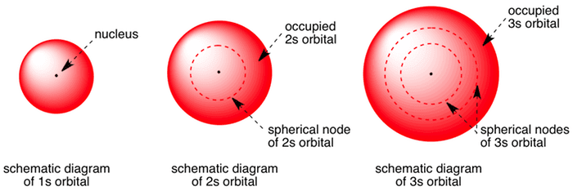
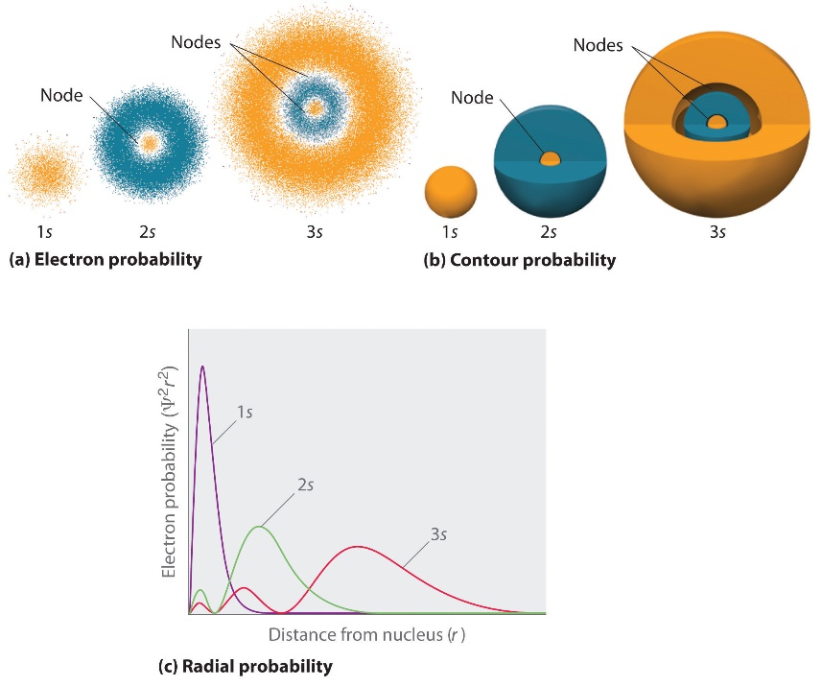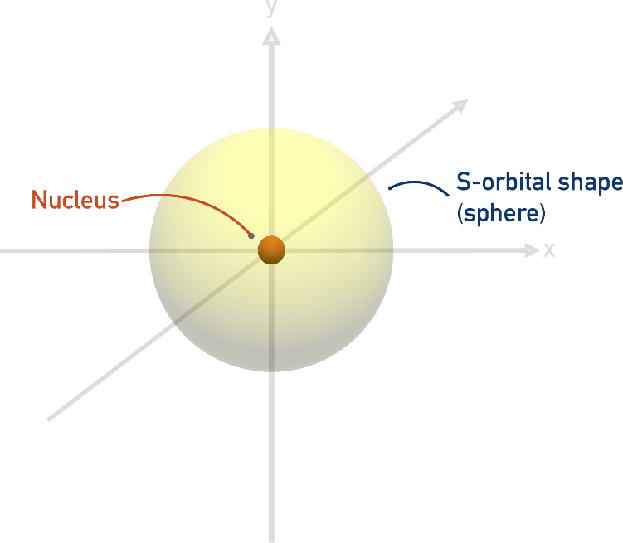

✔ Пішіні:
- Шар тәрізді (сфералық)
- Ядроны симметриялы қоршайды.

✔ Бағытталуы:
- Кеңістікте бағытталуы жоқ (симметриялы).
- Бір ғана орбиталь бар (mₗ = 0).

✔ Ерекшелігі:
- Әр s-орбитальда максимум 2 электрон болады.
- 1s, 2s, 3s … деңгейлері бар.

🟢 P-орбиталь (l = 1)
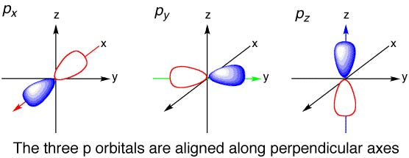
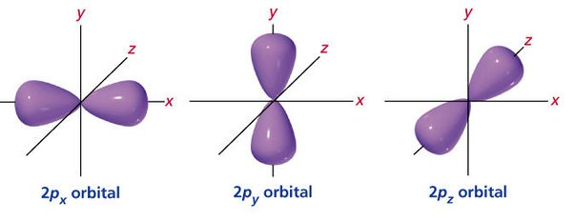
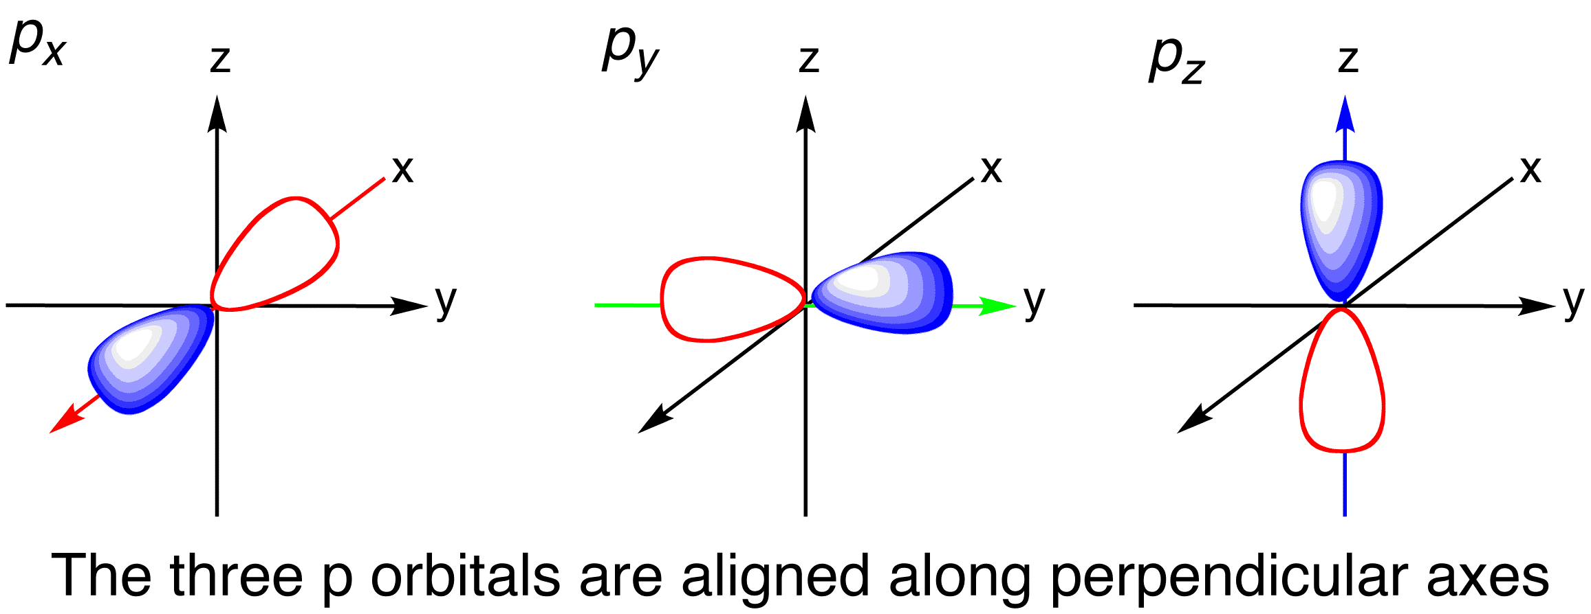

✔ Пішіні:
- Гантель тәрізді (екі лобты).

✔ Бағытталуы:
Үш бағытта орналасады:
- pₓ – x осі бойымен
- pᵧ – y осі бойымен
- p_z – z осі бойымен
(mₗ = –1, 0, +1 → 3 орбиталь)

✔ Ерекшелігі:
- Барлығы 3 орбиталь → 6 электронға дейін сыяды.

🟣 D-орбиталь (l = 2)
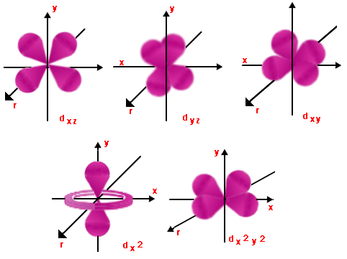
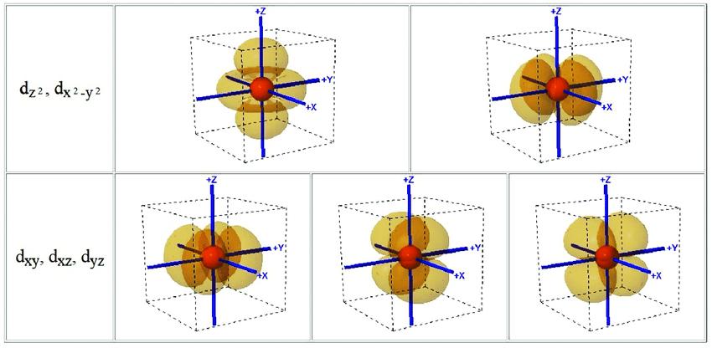

✔ Пішіні:
- Көпшілігі төрт жапырақты (клевер тәрізді)
- d_z² орбиталі – «сақинасы бар гантель» тәрізді.

✔ Бағытталуы:
5 түрлі бағытта:
- d_xy
- d_xz
- d_yz
- d_x²–y²
- d_z²
(mₗ = –2, –1, 0, +1, +2 → 5 орбиталь)

✔ Ерекшелігі:
- 5 орбиталь → 10 электронға дейін сыяды.
- 3d, 4d, 5d деңгейлері бар.

